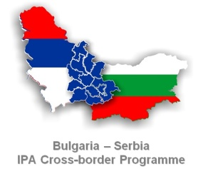

ПОКАНА
Относно: Участие в пресконференция по Проект „Подобряване на спортни съоръжения в трансграничния регион- Общините Сокобаня и Рила“
(„Спорт за всичко, всички за спорта“)
CCI Number: 2007 CB16IPO006 – 2011 – 2 – 171,
с водещ партньор- Община Рила

Уважаеми ДАМИ И ГОСПОДА,
С настоящата покана бихме желали да Ви поканим да вземете участие в пресконференция по запознаване с Проект „Подобряване на спортни съоръжения в трансграничния регион- Общините Сокобаня и Рила“ CB16IPO006-2011-2-171, с водещ партньор – Община Рила. Проектът се осъществява с финансовата подкрепа на Оперативна програма „Трансгранично сътрудничество между Република България и Република Сърбия“ по инструмента за предприсъединителна помощ 2007 – 2013 г., финансирана от Европейския съюз чрез фонда на ИПП и съфинансирана от България и Сърбия чрез държавния бюджет и/или чрез собствено финансиране, осигурено от бенефициентите по проекта.
Пресконференцията ще се проведе на 26.06.2013 г. (сряда) от 10.00 часа в конферентната зала на „Дом на културно-историческо наследство“, град Рила. Участие в нея ще вземат Кмета на Община Рила – г-н Кабзималски и екипът по проекта.
Целта на събитието е да се запознаят заинтересованите страни и широката общественост с целите, дейностите и очакваните резултати от проекта. Стойността на проекта е 831 540 евро , срок за изпълнение – 18 месеца.

